
新聞資料NEWS LETTER
海洋委員會攜手金屬中心
辦理「APEC海洋廢棄物區域治理研習營」

海洋佔地球面積約70%，多年來人類活動所產生的廢棄物，在沒有妥善處理的情況下流向海洋，成為我們所熟知的「海洋廢棄物」。為從源頭遏止海洋廢棄物的產生，並尋找海廢應用市場的新潛能，海洋委員會委託金屬工業研究發展中心，於2023年09月20日假國立中山大學舉辦「APEC海洋廢棄物區域治理研習營」，分別討論海洋廢棄物在技術面、社區面與跨區合作的各式解決方案，期待透過國際交流，共創海廢新商機。

金屬中心賴永祥執行長表示，為彰顯我國在海洋廢棄物領域之量能以及深化與國際的交流，本次研討會擴大辦理，日前(19日)已舉辦會前記者會，結合城坡項工作室(PCES)、湛藍海洋聯盟、點點塑公司及海廢再生聯盟廠商，將海廢重製成為時尚服裝，詮釋從休閒服飾到日常正裝的多種面向。此外中心亦很榮幸能協助海委舉辦此次「APEC海洋廢棄物區域治理研習營」，中心自107年起為配合國家離岸風電產業政策，投入海洋科技產業調查、水下技術研發(水下載具、聲納系統等)以及人才培訓，至今已邁入第五年，未來我們也期待有機會能在海廢治理的議題上與各官產學研單位一同努力。

海洋委員會管碧玲主任委員致詞時表示，海洋廢棄物處理是全球共同的議題，海洋委員會責無旁貸，並期待透過經濟體間的對話交流，展現我國在治理海洋廢棄物努力的成果。過往在海洋委員會「海廢再生聯盟」的推動下，台灣在海洋廢棄物的產業鏈儼然成形，從前端蒐集技術乃至於後端的循環應用一應俱全。海洋委員會正研擬建立海廢國家隊與印太區域海廢治理平台，希望能夠攜手國內官產學研加入，一同朝向海廢商業化、國際化與科技化之目標。

最後研討會特別邀請到國內外具備豐富實績的標竿單位，包含加拿大Plastic Bank、荷蘭The Ocean Cleanup、澳洲Tangaroa Blue Foundation、日本Refinverse Group、Manatii株式會社、泰國Prepack Thailand等業者蒞臨分享，在國內方面則有過往深入耕耘海廢領域的高雄市海洋局、華美光學、湛藍海洋聯盟、點點塑、海湧工作室、海漂實驗室、鰆溡益公司等，希望透過交流對話，創造新的合作機會與解決方案，期待未來能在海洋產業及海廢治理議題上為台灣有進一步的貢獻，共同朝向海洋永續發展的目標。

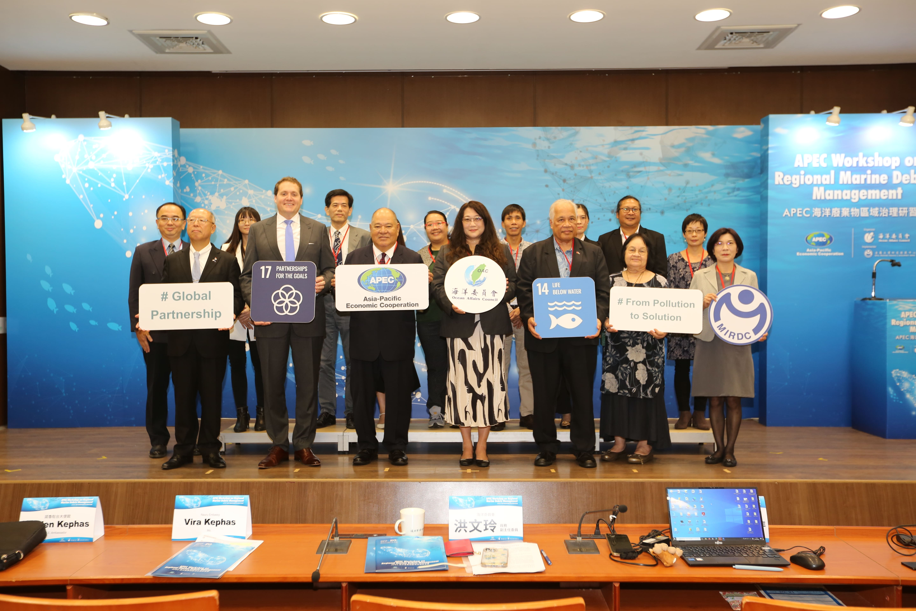

圖一、第一排由左至右分別為高雄日台交流協會奧正史所長、美國在台協會高雄分處 Neil Gibson分處處長、吐瓦魯大使館 Bikenibeu Paeniu 大使、海洋委員會洪文玲政務副主任委員、諾魯大使館 Jarden Kephas 大使 及 Vira Kephas大使夫人、外交部南部辦事處陳慧芬參事。

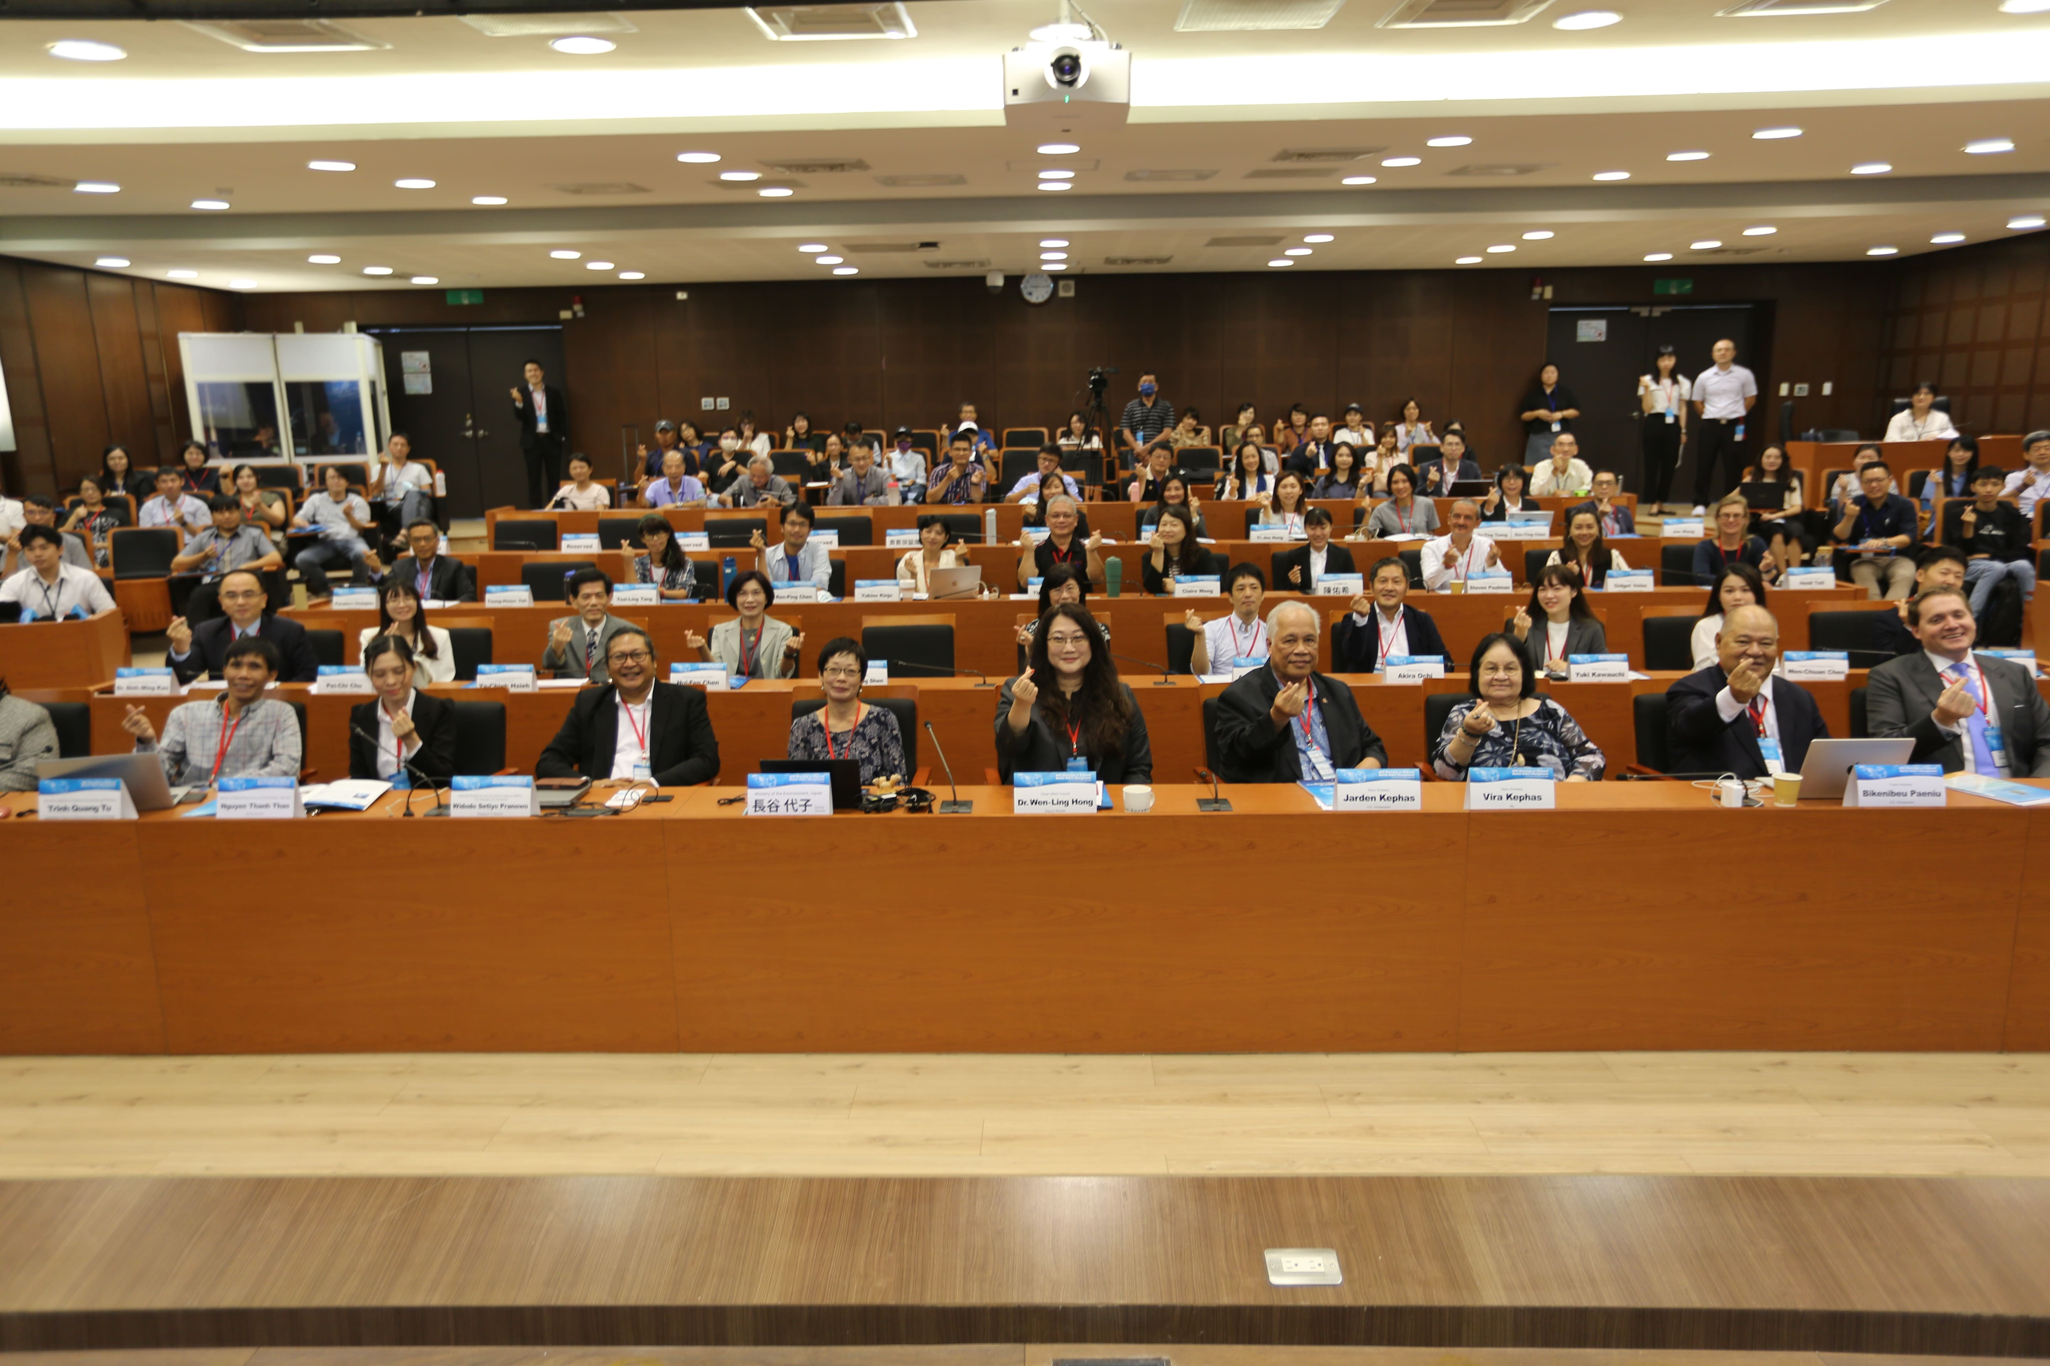

圖二、研習營大合照

